HMYZ
režie: Jan Švankmajer
producent: Jaromír Kallista
www.athanor.cz

V kinech od 19. února 2018

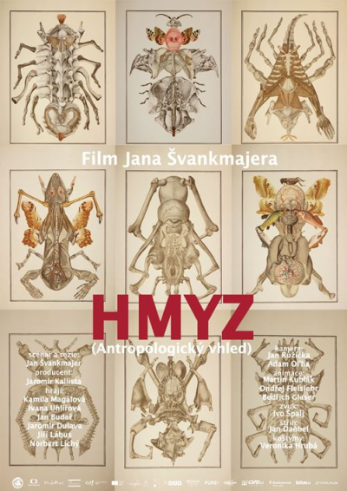

O filmu

Premiéra 19. února 2018
Formát 2D DCP a 35 mm kopie, zvuk 7.1
Délka 98 minut
Distributor Cinemart
Producent ATHANOR
Koproducenti PUBRES, ČESKÁ TELEVIZE
S podporou Státního fondu kinematografie
Audiovizuálného fondu Slovenskej republiky
MEDIA – Kreativní Evropy
EURIMAGES

Režie, scénář Jan Švankmajer
Výtvarník filmu Jan Švankmajer, Václav Švankmajer
Kamera Jan Růžička, Adam Oĺha
Zvuk Ivo Špalj
Střih Jan Dańhel
Kostýmní výtvarnice Veronika Hrubá
Animátoři Martin Kublák, Ondřej Fleislebr, Bedřich Glaser
Produkce Lucie Kadeřávková, Pavla Kallistová, Marek Loskot
Producent Jaromír Kallista
Koproducenti Zuzana Mistríková, Ĺubica Orechovská, Helena Uldrichová
hrají: Jan Budař, Jaromír Dulava, Jiří Lábus, Norbert Lichý, Kamila Magálová, Ivana Uhlířová, Pavel Nový

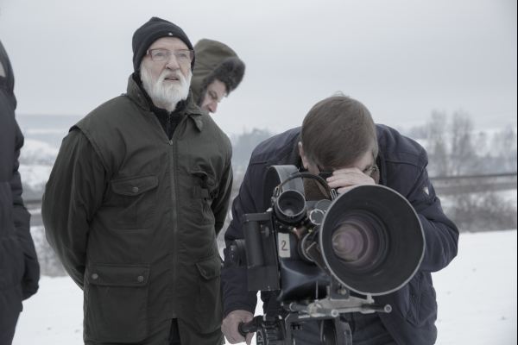
Předmluva Jana Švankmajera
Je běžnou praxí, že autoři knih píší ke svým příběhům předmluvy. Ne proto, aby nedovtipným čtenářům vyložili smysl svého díla, ale aby jen dali klíč k tomu, jak jejich knihu číst. Zda v sedě u šálku kávy, nebo na pláži pod rozevřeným slunečníkem, anebo pod peřinou s baterkou v ruce. Někdy autoři také v předmluvě píší o tom, jak dílo vzniklo. Proč by to nebylo možné i u filmu?
Bratři Čapkové napsali divadelní hru Ze života hmyzu v roce 1924. V té době ještě Adolf Hitler seděl v mnichovské pivnici, pil pivo a škrtal ve svém rodokmenu židovské předky. A Džeržimorda Džugašvili přebíral Leninovo dědictví, aby ho posléze proměnil v jeden veliký gulag.
Hra tedy ještě neměla být politickou satirou. Šlo o čistý juvenilní misantropismus.
Není divu, že čeští fangličkáři, kteří ještě nevystřízlivěli z euforie nad nedávno nabytou samostatností, Čapky seřvali a napadli z nemístného pesimismu.
A mladí bratři si dali říct a připsali hře optimistický konec: „Ó, jaký to krásný den“, den, ve kterém se zrodila předposranost, která v pozdějších letech vykvete v Čechách obludnými květy a stane se českým národním znakem.
O tom ale můj film není.
O čem tedy je? Já nevím. Prostě jsem napsal scénář, tak jak to ze mne lezlo, na jeden zátah, jako se píší automatické texty. Bez racionální nebo morální kontroly. Jen tak se vyvarujete mesianistickému pokušení velkých umělců lidstvo napravovat, vylepšovat, poučovat, varovat a podobně. Nejde to. Přečtěte si Freuda. Jedinou adekvátní a smysluplnou odpovědí na surovost života je cynismus fantasie, jak by řekl jeden český prokletý básník.

Jan Švankmajer
Duben 2014

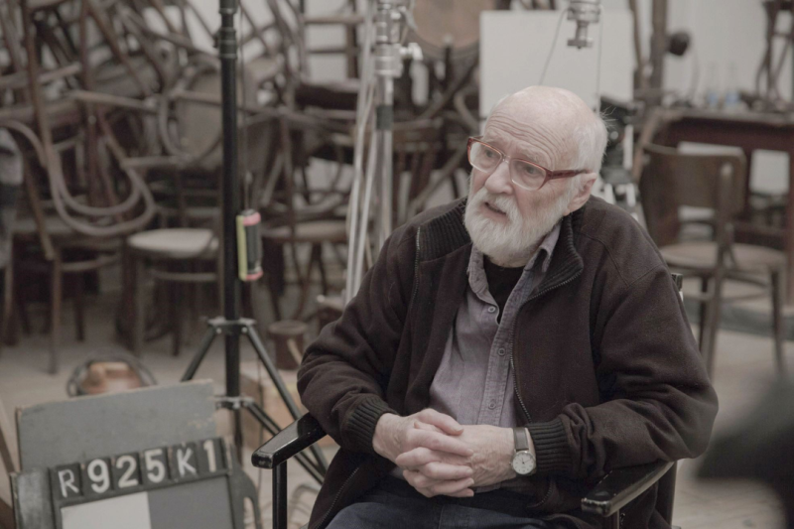
HMYZ

Divadelní ochotníci na malém městě zkoušejí hru bratří Čapků „Ze života hmyzu“. Během zkoušky se prolnou jejich životy s osudy postav této divadelní hry.
SLOVO REŽISÉRA
Hra bratří Čapků „Ze života hmyzu“ je misantropická hra. Můj scénář jen tuto misantropii prohlubuje, tak jako se prohlubuje podobnost člověka s hmyzem a této civilizace s mraveništěm. Také by se nemělo zapomínat na poselství Kafkovy Proměny.
Hra bratří Čapků „Ze života hmyzu“ byla napsána ve 20. letech minulého století. Její misantropický duch je však stále aktuální. O to se postaral kořistnický charakter soudobé civilizace. V našem filmu však tato hra tvoří jen pozadí vlastního příběhu, který má ve svém vyznění blíže ke Kafkově Proměně, než k Čapkům. Nejde nám o "politický" film, ale o film imaginativní, který nabízí řadu možných interpretací. Imaginace je totiž pro nás stále onou "královnou lidských schopností", jak ji nazval Charles Baudelaire.

NÁMĚT
Hospoda na malém městě. Je pondělí. Je zavírací den. Židle jsou převráceny na stolech, jen u jednoho stolu v koutě místnosti sedí šest místních ochotníků. U protilehlé stěny, na vyvýšeném podiu je postavena scéna pro druhé jednání hry bratří Čapků „Ze života hmyzu“ (domeček Cvrčků a doupě Lumíka). Na věšáku visí „hmyzí šatičky“: sukénky z krepového papíru, papundeklová motýlí křídla, pestře pomalovaná a černé lesklé krovky brouků.

U stolu sedí šest ochotníků:
1/ Režisér – zřejmě místní učitel. Vášnivý entomolog. Podezírám ho, že si vybral hru bří Čapků právě proto a nikoliv pro její obsah. Pedant se sadistickými sklony. 45 let. Pro sebe si vybral roli novomanžela Cvrčka.

2/ Růžena – paní režisérová. V domácnosti. Sufražetka s hysterickým laděním, zápasící s tloušťkou. (Tento zápas však dosud zcela neprohrála.) 42 let. Po městečku známá svými milostnými avantýrami, které netají ani před svým manželem. Obsazena do role pí Cvrčkové.

3/ Pan Václav – dobrý člověk. Kdyby nosil brýle, řekli bychom o něm, že je jistě hodinář. Poslední milenec – oběť paní Růženy. Přesto, že je mu 38 let, je paní Růža první žena, která ho dostala, za což je jí upřímně vděčen. Jeho role: Lumík.

4/ Pan Borovička – každý soubor, chce-li zdárně existovat, potřebuje aspoň jednoho pana Borovičku. Všechno unese, všechno podrží, všechno sežene. Úplně bez talentu, za to vášnivý ochotník. Trémista. Schizothým. 50 let. Chrobák.

5/ Ajznboňák Kopřiva – přišel na zkoušku rovnou z noční šichty. V umaštěné uniformě. Na zkoušce spí. On může. On může všechno. On je místní hvězda. On si své uhraje vždycky. 45 let. Pyknický typ. Role: Parazit.

6/ Slečna Jitka – ještě nikdy divadlo nehrála, a je jí i jedno, že ho hrát bude. Naivka. Chorobně čistotná. S paranoidními sklony. Celou zkoušku plete dětské dupačky, ačkoliv je evidentně svobodná a bezdětná. 28 let. Obsazena do role Larvičky.

Tulák leží doma s ischiasem. Chrobáčice a Kukla ještě nepřišly. (A už asi ani nepřijdou.)

Během zkoušky se prolnou životy ochotníků s osudy Čapkových postav. Režisér – Cvrček umoří pana Václava, milence své ženy. Pan Kopřiva, hrající Parazita sežere slečnu Jitku – Larvičku. Panu Borovičkovi se podaří převtělení do chrobáka tak přesvědčivě, že opustí nadobro svojí lidskou podobu. Během zkoušky se rodí i umírá, čas nehraje roli. A to vše se odehrává na pozadí Čapkovy hry, kde se hmyz chová jako lidi a lidé jako hmyz.

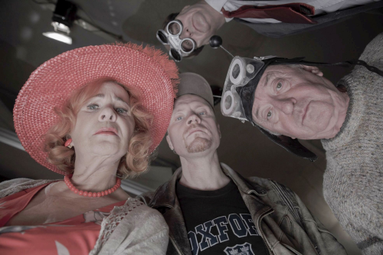

DLOUHÁ SYNOPSE

Hospoda na malém městě. Je pondělí. Zavírací den. Židle jsou převrácené na stolech. U zadní stěny sálu, na vyvýšeném podiu je postavena scéna do druhého jednání hry bratří Čapků Ze života hmyzu. Domeček Cvrčků a doupě Lumíka. Uprostřed místnosti sedí u jednoho stolu šest místních ochotníků: Pan režisér, který si pro sebe vybral roli novomanžela Cvrčka, Růžena, paní režisérová v roli Cvrčkové, pan Václav poslední milenec paní Růženy, obsazen do role dravého Lumíka, Pan Borovička – Chrobák, ajznboňák Kopřiva - Parazit a slečna Jituška, která bude hrát Larvičku, rozmazlenou dceru Lumíka. Tulák leží doma s ischiasem, Chrobáčice a Kukla ještě nepřišly (a ani nepřijdou). Pan režisér uvádí herce do hry, ale nikdo ho neposlouchá. Pan Václav se věnuje paní Cvrčkové, Parazit po noční spí, Larvička plete dupačky, ačkoliv je zřejmé, že žádné dítě nemá. Jen pan Borovička visí panu režisérovi na rtech. Pan režisér nechá kolovat školní krabici s brouky, které zřejmě sám nachytal a vypreparoval. Pan Borovička důkladně prohlíží krabici a hledá mezi brouky chrobáka. Konečně ho našel. Opatrně se rozhlédne, zda ho někdo nesleduje a pak rychle sešoupne chrobáka i s jeho kuličkou trusu, ze špendlíku do prázdné krabičky od sirek. Zatím co režisér zabředl do teorie převtělování herce do role, pan Borovička pod stolem otevře krabičku a se zájmem pozoruje chrobáka, který před jeho očima obživne. Režisér nechá nalistovat výstup Chrobák-Chrobáčice. Jelikož ale Chrobáčice ještě nedorazila na zkoušku, tak za ní čte její text Jituška. Pan Borovička má strašnou trému, navíc se doma na text ani nepodíval a tak příšerně koktá, zajíká se a plete text. Jeho výkon je strašný. Pan režisér chvíli znechuceně poslouchá, pak se sebere a uražen ze sálu odejde. Ochotníci, kteří mají z Borovičky legraci, ho pošlou, aby se režisérovi omluvil. Ten nejprve vyhrožuje, že nechá Chrobáka přeobsadit, ale na Borovičkovo ujištění, že se zlepší, ho nakonec pošle někam do ústraní, aby se text naučil. Borovička se i s textem a chrobákem zavře na záchodě a věnuje se učení role.
Režisér je mezi tím neustále provokován koketováním své ženy s panem Václavem. Pozve je na scénu a zkouší s nimi výstup, ve kterém pan Václav-Lumík má zavraždit paní Růženu-Cvrčkovou. Režisér však stále není s výkonem pana Václava spokojen. Vadí mu stále jeho měkkost, jeho ohledy ke Cvrčkové, kterou při vraždění evidentně šetří. Chce na něm, aby byl při vraždění přesvědčivější. Nechává ho stále scénu opakovat, až nakonec mu nůž vyrve z ruky a pošle ho do hlediště sledovat, jak si takovou vraždu představuje. Cvrčková se zachvěje. Režisér v masce Lumíka se k ní plíží s napřaženým nožem a prudce jí bodne. Růžena se skácí na scénu, a režisér s výkřiky „ty kurvo, ty couro“ do ní bodá a bodá, až krev stříká kolem. Cvrčková do toho slastně vzdychá, takže to nakonec vypadá spíše jako erotická vášnivá scéna, než vražda. Všichni oněmí hrůzou. Režisér se pomalu uklidní a se slovy: tak aspoň takhle Václave, mu podá nůž. Cvrčková vstává, a jako by se nic nestalo, pokračuje ve zkoušce. Jedinou památkou na bouřlivý výstup jsou její kruhy pod očima.
Mezi tím pan Borovička zkouší na záchodě, před zrcadlem, roli Chrobáka. Vžije se do své role tak, že se nakonec převtělí do skutečného chrobáka, vyskočí oknem a přidá se i s kuličkou k ostatním hovniválům.
Režisér na scéně stále ještě týrá pana Václava, až se Lumík zhroutí a skončí v bedně na odložené rekvizity. Paní Růžena z výstupu vraždy-soulože otěhotní a v průběhu zkoušky porodí zdravou holčičku.
Nakonec režisér povolá na scénu Jitušku-Larvičku a pana Kopřivu-Parazita. Sám čte text za nepřítomného Tuláka. Pan Kopřiva „válí“, jako profesionál. On jediný umí svou roli nazpaměť a jeho herectví je přesvědčivé, není v něm nic ochotnického. Pan režisér je nadmíru s jeho výkonem spokojený. Celý výstup ale končí ztajen před zraky diváků i režiséra v propadlišti (v doupěti Lumíka), kde pan Kopřiva skutečně Jitušku-Larvičku sežere, tak jak mu to bratři Čapkové předepsali.
K večeru pak naši zbylí ochotníci (Režisér, Růžena a Kopřiva) spolu s malou Bohunkou (dostala jméno po otci) opouštějí hospodu a vykročí do ulice zalité zapadajícím sluncem.

Jan Švankmajer, 13. srpna 2016

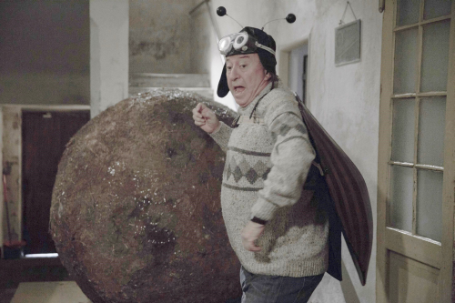

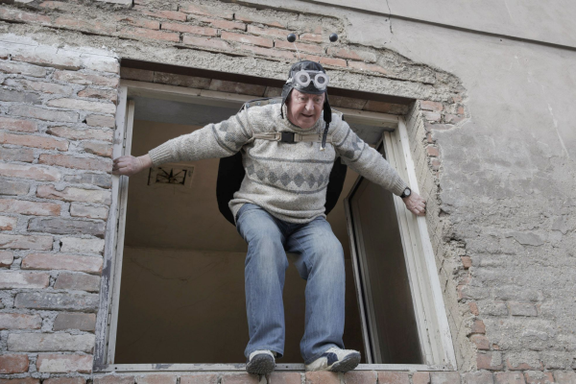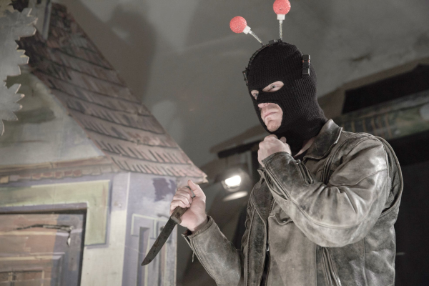

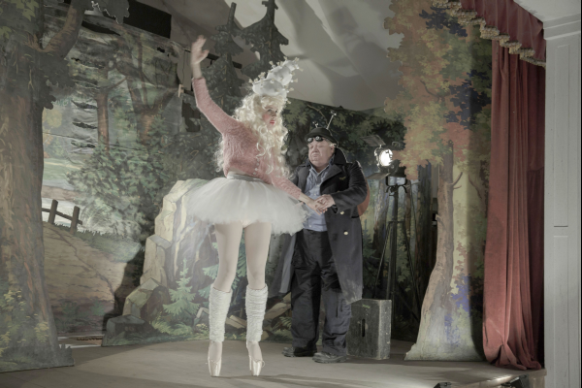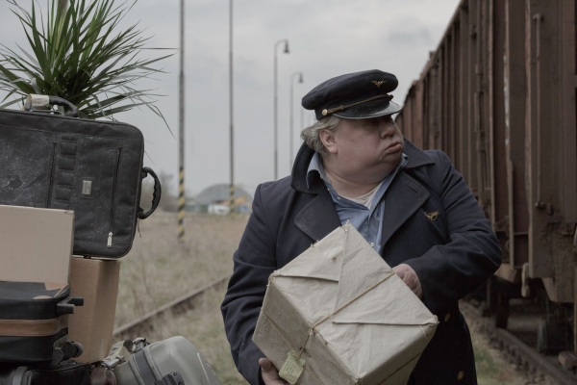

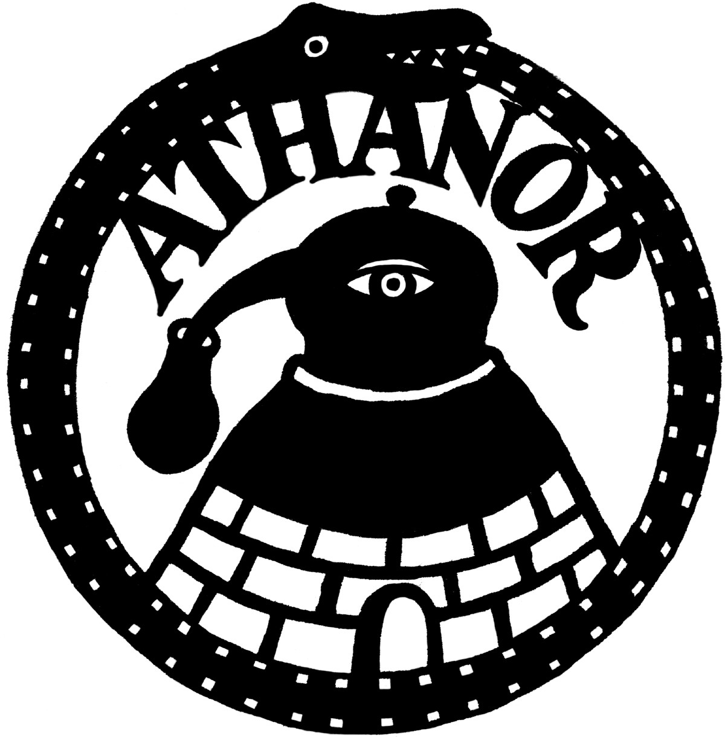
Představení společnosti a členů realizačního týmu

ATHANOR - společnost pro filmovou tvorbu, s. r. o.
ATHANOR je filmovou společností založenou s úmyslem produkovat nezávislou a nekomerční tvorbu. Od roku 1992 produkovala nebo koprodukovala především filmy Jana Švankmajera. Neděláme zásadně ani reklamy, ani cizí zakázky, i když jsme měli řadu nabídek. Věnujeme se pouze vlastní tvorbě. Neuzavíráme se ani ostatním filmařům. Pomáháme i mladším filmařům nebo studentům, hlavně při jejich prvotinách, pokud nás jejich projekty zaujmou. Řada studentů z celého světa se zúčastňuje našeho natáčení jako stážisté. Společnost má svůj ateliér v Knovízi a má svoje technické vybavení, takže je až na laboratoře a zvukovou stránku filmu soběstačná – nezávislá.
filmografie, výběr:
2010 PŘEŽÍT SVŮJ ŽIVOT (režie: Jan Švankmajer)
2005 ŠÍLENÍ (režie: Jan Švankmajer)
2000 OTESÁNEK (režie: Jan Švankmajer)
1996 SPIKLENCI SLASTI (režie: Jan Švankmajer)
1994 FAUST (režie: Jan Švankmajer)
1992 JÍDLO (režie: Jan Švankmajer)
1990 KONEC STALINISMU V ČECHÁCH (režie: Jan Švankmajer)
1987 NĚCO Z ALENKY (režie: Jan Švankmajer)

JAN ŠVANKMAJER
Jan Švankmajer se narodil 4. září 1934 v Praze. Středoškolská studia v letech 1950–1954 ve scénickém oddělení Vyšší školy uměleckého průmyslu a studium vysokoškolské v letech 1954–1958 na divadelní fakultě Akademie múzických umění v Praze (obor loutkářské scénografie a režie) do značné míry předurčily další tvůrčí vývoj. Nestudoval film a jeho techniku – snad i v této skutečnosti je možné hledat důvody nezatíženosti „filmovým uměním“ s jeho přílišnou oddaností technickému médiu i skličující receptivnosti v tomto směru.
V Laterně Magice si poprvé ověřuje některé filmové postupy včetně filmových triků. V roce 1964 natáčí svůj první film v Krátkém filmu Praha. Tvůrčí mnohostrannost Jana Švankmajera se však vymyká hranicím filmu. Autor je činný v oblasti samostatného výtvarného projevu, jemuž se věnuje od konce padesátých let. Slovesný projev obsahuje především literární scénáře a taktilní básně; činnost teoretická je zaměřena ke zkoumání fenoménu hmatu a imaginace.
Blasfemické černé polohy humoru a ludikativní princip tvoří spolu s nevšední sensibilitou a pronikavým kritickým intelektem určující fasety imaginativní mohutnosti a tvůrčí osobnosti Jana Švankmajera. Jeho tvorba, ať už filmová, výtvarná nebo teoretická, je úzce spjata s kolektivní aktivitou Surrealistické skupiny v Československu.

filmografie:
2010 -- PŘEŽÍT SVŮJ ŽIVOT (dlouhometrážní film)
2005 -- ŠÍLENÍ (dlouhometrážní film)
2000 -- OTESÁNEK (dlouhometrážní film)
1996 -- SPIKLENCI SLASTI (dlouhometrážní film)
1994 -- LEKCE FAUST (dlouhometrážní film)
1992 -- JÍDLO
1990 -- KONEC STALINISMU V ČECHÁCH
1989 -- FLORA
1989 -- TMA, SVĚTLO, TMA
1989 -- ZAMILOVANÉ MASO
1988 -- JINÝ DRUH LÁSKY
1988 -- MUŽNÉ HRY
1987 -- NĚCO Z ALENKY
1983 -- KYVADLO, JÁMA A NADĚJE
1982 -- DO PIVNICE
1982 -- MOŽNOSTI DIALOGU
1980 -- ZÁNIK DOMU USHERŮ
1973-9 -- OTRANTSKÝ ZÁMEK
1972 -- LEONARDŮV DENÍK
1971 -- ŽVAHLAV ANEB ŠATIČKY SLAMĚNÉHO HUBERTA
1970 -- DON ŠAJN
1970 -- KOSTNICE
1969 -- TICHÝ TÝDEN V DOMĚ
1969 -- PICKNICK MIT WEISMANN
1968 -- BYT
1968 -- ZAHRADA
1967 -- HISTORIA NATURAE (SUITA)
1966 -- ET CETERA
1966 -- RAKVIČKÁRNA
1965 -- SPIEL MIT STEINEN
1965 -- J.S.BACH – FANTASIA G-MOLL
1964 -- POSLEDNÍ TRIK PANA SCHWARZEWALDEA A PANA EDGARA

JAROMÍR KALLISTA
Jaromír Kallista se narodil 18. 12. 1939 v Praze.V letech 1959–1964 vystudoval Filmovou fakultu AMU obor produkce. Po absolutoriu pracoval do roku 1970 ve Filmovém studiu Barrandov, s přerušením 1965 až 1967, kdy vykonával základní vojenskou službu ve Studiu československého armádního filmu. Po odchodu z Barrandova pracoval mimo státní struktury jako nezávislý filmař. V té době pracoval několikrát i v režijním štábu s Evaldem Schormem, Antonínem Mášou a Františkem Vláčilem jako pomocný režisér. Z té doby se datují i některé dokumentární filmy, které inicioval. Od roku 1973 do roku 1988 řídil produkci Laterny Magiky. Od roku 1989 přednáší na Filmové fakultě AMU. Mimo to přednáší i na českých i zahraničních filmových školách.
V roce 1983 vytvořili s Janem Švankmajerem nezávislou filmovou skupinu mimo struktury státního filmu. V roce 1991 legalizovali svou činnost a vytvořili společně ATHANOR – společnost pro filmovou tvorbu s. r. o.

Spolupráce s Janem Švankmajerem (hlavní výběr):
2010 -- PŘEŽÍT SVŮJ ŽIVOT
2005 -- ŠÍLENÍ
2000 -- OTESÁNEK
1996 -- SPIKLENCI SLASTI
1994 -- LEKCE FAUST
1992 -- JÍDLO
1990 -- KONEC STALINISMU V ČECHÁCH
1987 -- NĚCO Z ALENKY

filmografie (hlavní výběr):
1988 -- Laterna Magika: VIVISEKCE (produkce), režie Antonín Máša
1983 -- Laterna Magika: ČERNÝ MNICH (produkce), režie Evald Schorm
1982 -- Laterna Magika: NOČNÍ ZKOUŠKA (produkce), režie Evald Schorm
1981 -- Laterna Magika: JEDNOHO DNE V PRAZE (produkce), režie Ladislav Helge
1979 -- Laterna Magika: SNĚHOVÁ KRÁLOVNA (produkce), režie Evald Schorm
1976 -- Laterna Magika: KOUZELNÝ CIRKUS (produkce), režie Evald Schorm
1975 -- Laterna Magika: PRAŽSKÝ KARNEVAL (produkce), režie Evald Schorm
1969 -- JAN 69 (natáčení a produkce), kamera a autor Stanislav Milota
1968-1990 -- ZMATEK (natáčeni a produkce), režie Evald Schorm
1968 -- VRAŽDA ING. ČERTA (produkce), režie Ester Krumbachová
1966 -- KONEC SRPNA V HOTELU OZON (produkce), režie Jan Schmidt, Pavel
Juráček

